МИНИСТЕРСТВО ОБРАЗОВАНИЯ РЕСПУБЛИКИ БАШКОРТОСТАН
МУНИЦИПАЛЬНОЕ ОБЩЕОБРАЗОВАТЕЛЬНОЕ БЮДЖЕТНОЕ УЧРЕЖДЕНИЕ ОСНОВНАЯ ОБЩЕОБРАЗОВАТЕЛНАЯ ШКОЛА
С. КАЗАНЧИ МУНИЦИПАЛЬНОГО РАЙОНА БАКАЛИНСКИЙ РАЙОН РЕСПУБЛИКИ БАШКОРТОСТАН

Номинация: Экосимвол

ЛИПА –
УДИВИТЕЛЬНЫЙ ДАР ПРИРОДЫ
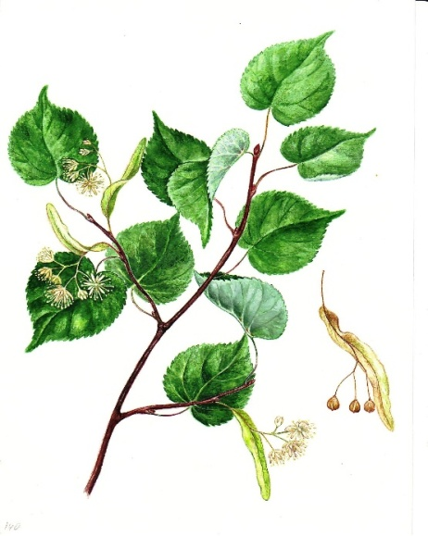
Работу выполнил: Ахияров Радмир,
ученик 7 класса, обучающийся
объединения «Этноэкология»

Руководитель: Ахиярова У.А.,
учитель биологии

Республика Башкортостан – 2020 г.
Липа – удивительный дар природы
«Эко-символом» моей малой Родины, моей семьи является липа.
Липа – царица лета, одно из настоящих чудес природы. Она знакома каждому и издавна считалась полезным деревом. Всегда широко использовалась человеком на различные бытовые нужды. Мягкая древесина находила широкое применение - из неё делали поделки, ложки, скалки, миски, веретена и другую домашнюю утварь. Наши предки почитали липу не только как священное дерево, но и как дерево-мать. Липа и накормит и обует и вылечит. Многие столетия наши предки ходили в липовых лаптях. А наши бабушки в детстве играли в куклы из лыка. Они использовали Липовый цвет для лечения самых разнообразных заболеваний, а его сок — для улучшения роста волос. А ещё Липа хороший медонос. Лучшая посуда для хранения меда — Бочонки из липы. Мед, собранный пчелами с цветов липы и сохраненный в дупле этого дерева, считается одним из самых ценных.
В наши дни изделия традиционных ремесел нужны не столько для быта, сколько для души. Мой маленький братик из всех ложек дома выберет именно деревянную. Это у него в крови: такими ложками ели наши прадедушки и прабабушки. Это говорит о том, что наш мир был, есть и будет. Благодаря подобным вещам мы, не осознавая того, чувствуем себя устойчивее и спокойнее. Так что сегодня изделия народных промыслов – это не просто сувениры, они напоминают нам о постоянстве и традициях.
В глубинной деревне Нарат-Чукур Бакалинского района живет человек с удивительным умением: Анатолий Юртукаев, мой дедушка по материнской линии. Вот уже 30 лет он серьезно занимается бондарным делом. А с 2005 года научил и моего отца. Пристрастие у дедушки к уникальному ремеслу с детства. Его отец Бикян, дед Юзикай и прадед Юртукай во все времена славились своим мастерством на всю округу. Можно сказать их умение давало им заработок. Батманы для меда, кадки для засолки огурцов, квашенья капусты, емкости для вымешивания кумыса, маслобойки, запарники… и это далеко не весь список того, что они умели делать.
Они как истинные марийцы жили в гармонии с природой, свято соблюдали свои традиции, культуру, обычаи и передали это своим предкам. Между нашими деревнями Нарат-Чукур и Казанчи есть маленький лесок, там растут липы. Это свяченое место марийцев, где раньше они проводили свои религиозные моленья и обряды. В этой священной липовой роще и по сей день все жители села собираются на великий праздник Семика. Готовят в большом казане жертвенного барана, а после трапезы сжигают все кости. Потом проходит коллективное моление.
Неподалёку от этой рощи пасека моего дедушки Анатолия. Он говорит, что самый неповторимый ароматный мед его пчелы собирают здесь. Потому что это место «чистое», свяченное. Дедушка, как старожил своего села, оберегает липовый лесок от «современности».
«Сама жизнь заставила вспомнить ремесло предков и вплотную заняться изготовлением деревянных бочонков. 90-е, перестройка, распад колхозов и совхозов сильно покосило сельских жителей. Но я не растерялся и нашел способ для обеспечения своей семьи» – рассказывает мне дедушка.
Его продукция заинтересовало не только односельчан, но и райцентр. В 2000-е годы о нем уже узнала вся республика. Вместе с моим отцом, Ильнуром Ахияровым, они начали тесно сотрудничать с региональным центром апитерапии и пчеловодства «Башкирский мед» и с ООО «Башкирские пасеки». И по сей день выполняют для них заказы круглый год. Я с интересом и радостью им помогаю.
В октябре 2013 года в штаб-квартире ЮНЕСКО в Париже прошла международная презентация Республики Башкортостан, а брендом Башкирии во все времена являлся Башкирский мед. И повезли его туда в наших липовых долбленках. А в 2015 году, когда проходили саммиты ШОС и БРИКС в Уфе, каждому заграничному гостю вручили башкирский мед в нашем батмане.
После этих знатных событий к нам начали приезжать корреспонденты и телевидение. О нашей семье сняли сюжет для Бакалинского телевидения, в БСТ показали интервью моего папы, написали статьи в газетах Республика Башкортостан, Омѳт, Кызыл таң и Бакалинские зори.
«Бочонок с медом считается самым экологически чистым способом хранения сладкого продукта. Преимущество такой тары состоит в том, что мед в деревянной емкости становится только лучше: он приобретает аромат дерева. Идеальным вариантом является липа» - говорит мой отец.
Технология бондарства трудоемкая. Чтобы изготовить сравнительно небольшую бочку, необходимо затратить не один месяц кропотливой работы. Еще в начале лета нужно заготовить материал. Нужно выбрать дерево, распилить на колодки, затем выдалбливать середину. Далее сушка дерева – самая длинная операция. Обычно это длится до осени. После этого изготовляются уже днище и крышка. Мой отец в каждое изделие вкладываешь не только свое мастерство, но и частичку своей души. Поэтому он так тяжело с ними расстается.
После использования древесины липы, остается кора. Из нее мама получаем мочало (лыко). Свертки липовой коры притопливают с грузом в пруду на месяц. Потом достают и выстилают на землю, отдирают внутреннюю часть и промывают в воде. Затем убирают под навес на сушку. И вот лыко готова. И моя мама, Ульяна Анатольевна, приступает к своему любимому делу. Она делает куклы. Славянские куклы из лыка имеют определенное значение. У них есть свои имена. Это самые древние куклы, которыми не только играли наши прабабушки, а они еще и оберегали их. Такая кукла принесет пользу детям, так как лыко содержит фитонциды. Она очищает воздух, которым дышит ребенок.
Самые первые куклы мама делала для моей сестренки Эвелины, которыми она с удовольствием играла, а со временем и сама научилась. Братик мой – Анвар, больше всех любит куклу Козу, это символ радости и веселья со звонкими бубенцами.
В нашей школе мама организовала кружок (внеурочную деятельность) по этноэкологии «Куклы в русской культуре». Так как коренными жителями села Казанчи являются старорусские. Она старается приобщить современных детей к культурным традициям русского народа и содействовать на этой основе формированию у них национального самосознания, а также воспитать у них любовь и уважение к своей вере и Родине. Не только девочки, но и мальчики с большой охотой посещают кружок. Недавно мы делали «Солнечного коня» - это оберег мужской силы. Все ребята ушли довольные.
В марте этого года моя сестренка участвовала в республиканском фестивале прикладного искусства «100 идей на юбилей», посвященное 100-летию образования Республики Башкортостан. Ее кукла масленица из лыка заняла 5 место в номинации: традиционная народная кукла.
А в октябре Эвелина выполнила творческий проект по изготовлению куклы «Кубышки-травницы», отправив свою работу в Академию народной энциклопедии ОИП «Моя Россия» получила диплом победителя всероссийского конкурса учебных предметов «В купе» в направлении Краеведение. Так же ее работа была опубликована в сборнике научно-исследовательских, методических и творческих работ «Моя Россия. Избранное» 2019. Кубышка-травница это оберег здоровья, основой ее являются лекарственные травы. А моя сестра взяла за основу – липовый цвет, которые она сама летом собирала и высушила.
Я же, в марте нынешнего года, участвовал в районном краеведческом конкурсе «Я шагаю по району», посвященное 100-летию образования Республики Башкортостан и победил в номинации культурное наследие. В своей исследовательской работе, я описал и составил календарь народных русских праздников, взятых из язычества, в которых присутствовали обрядовые куклы.
Мои родители и дедушка изучают и сохраняют природное и культурное наследие нашей малой Родины. Чтят традиции и культуру нашей Родины. Я тоже с уважением отношусь ко всем народам моей многонациональной Республики. Они являются постоянными участниками фестивалей народного творчества. Их творчество приносит радость не только им, но и окружающим. С дедушкой мы участвовали в республиканском празднике семейного народного творчества «Шәжәрә байрамы». Мои родители участники районных фестивалей «Цвети, Земля» 2017 г, «Семья – мир творчества», 2018 г. Мама – участник III и IV межрегионального Троицкого фестиваля фольклорных коллективов 2017 и 2019 гг; участник выставки-фестиваля «Уфа-Ладья. Арт. Ремесла. Сувениры» 2018 г; I Приволжского Фестиваля народных художественных промыслов и IV выставки «Уфа. Арт. Ремесла. Сувениры»; участник конкурса «Ремесленник года – 2019»
Веточку цветущей липы, которую я изобразил в своем рисунке, наша семья использует в оформлении этикетки на батмане. Получается в наших липовых бочонках – липовый мед, а в оформлении сувенира – веточка цветущей липы. Выглядит изящно.
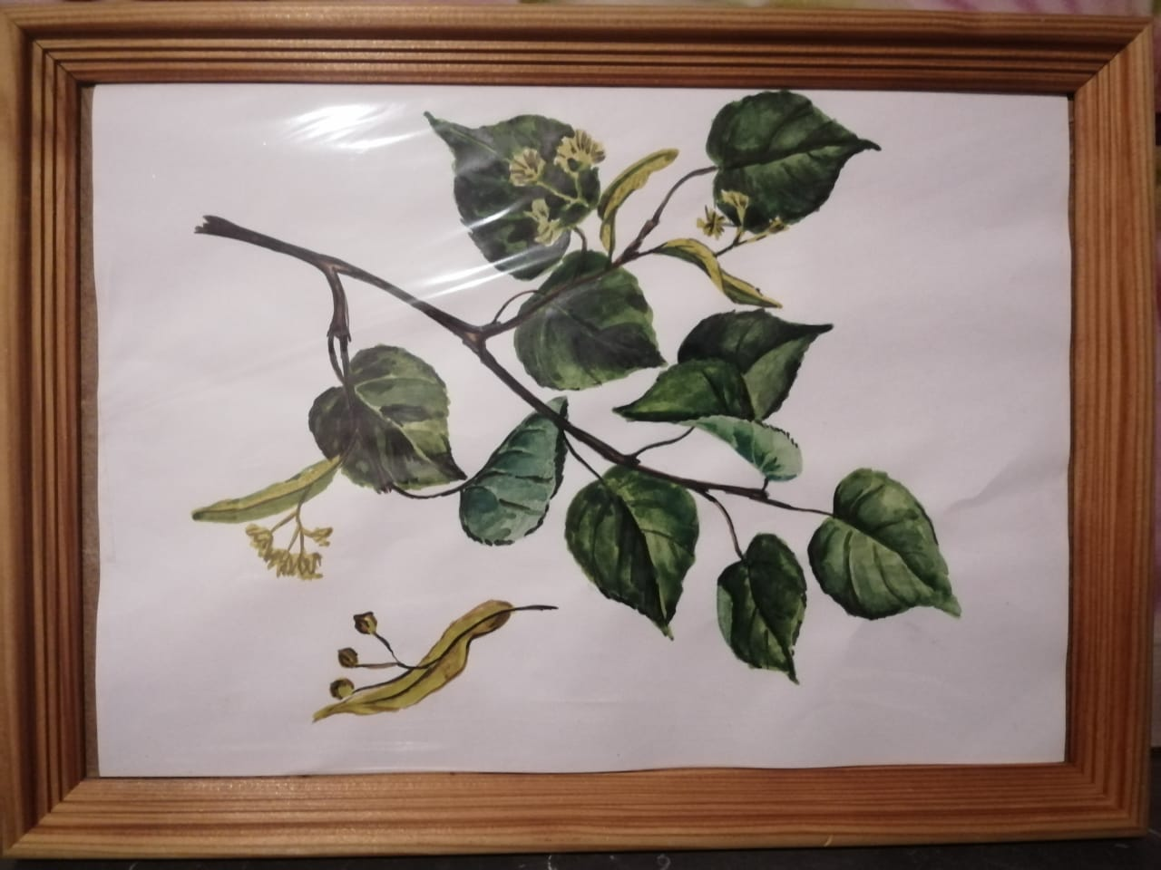

Приложение 1
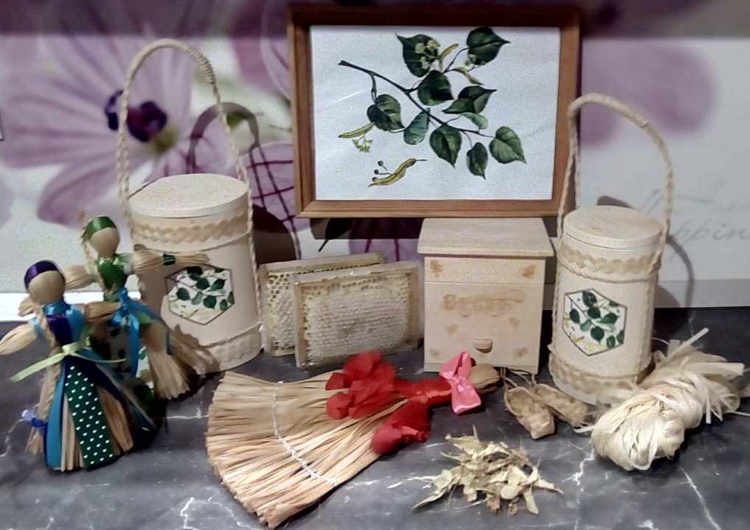
Наше семейное творчество.
Приложение 2
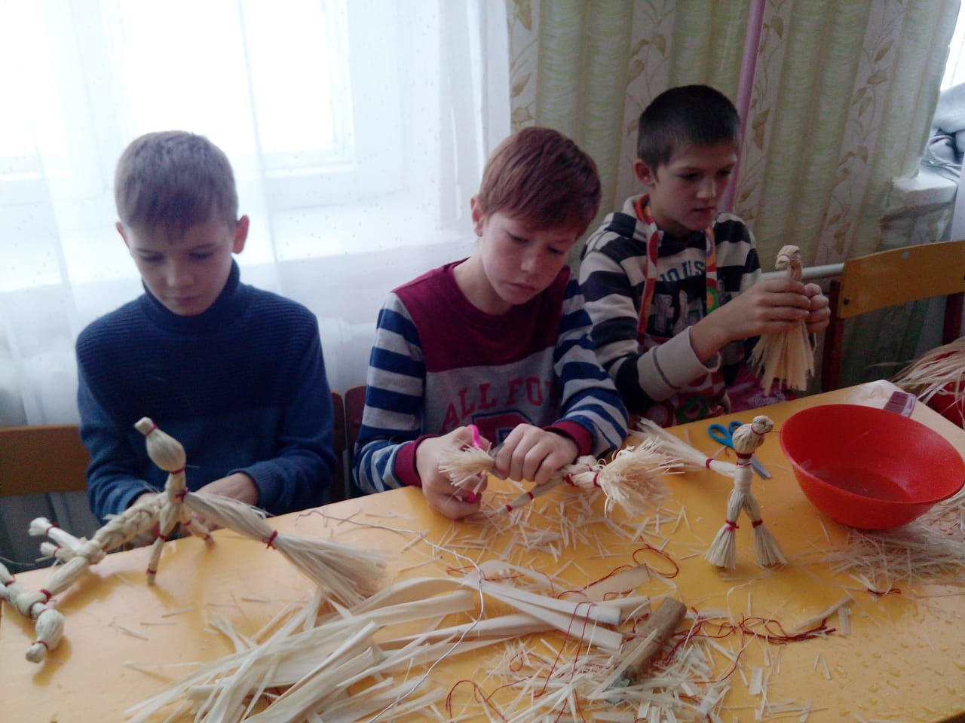

Моменты работы этноэкологического кружка «Куклы в русской культуре»
Игрушки из лыка

Приложение 3
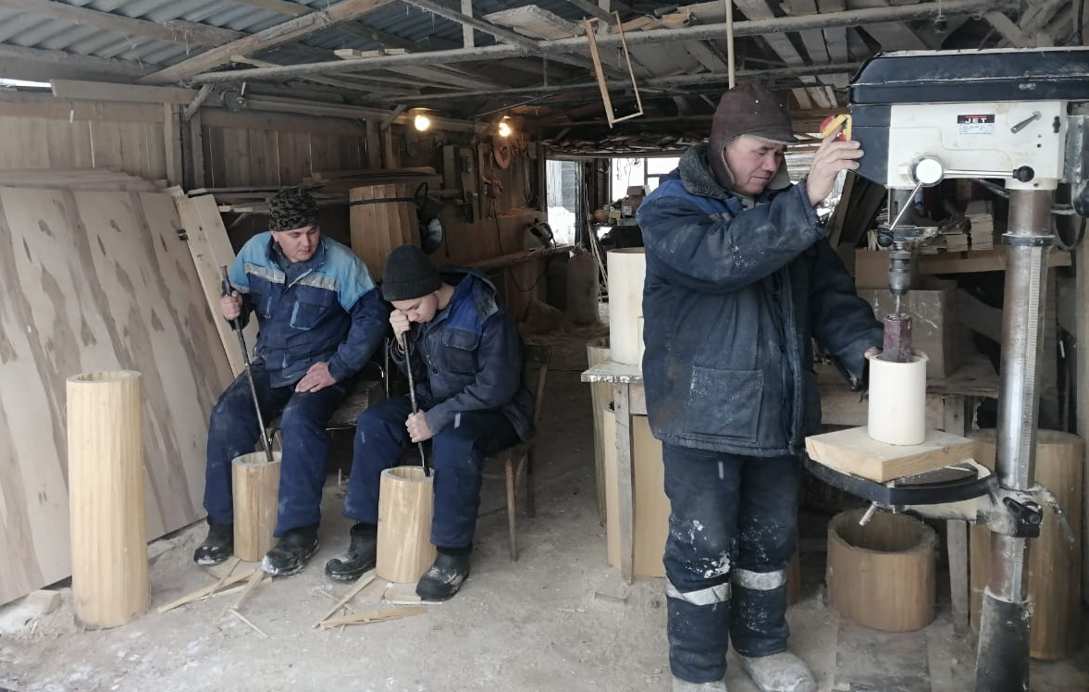

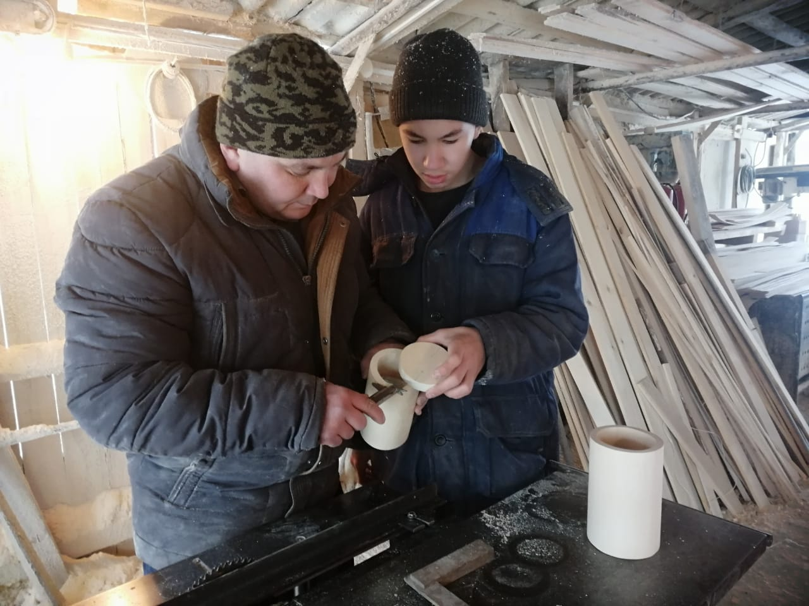

Процесс изготовления батмана.

Приложение 4
Участие в конкурсах и выставках
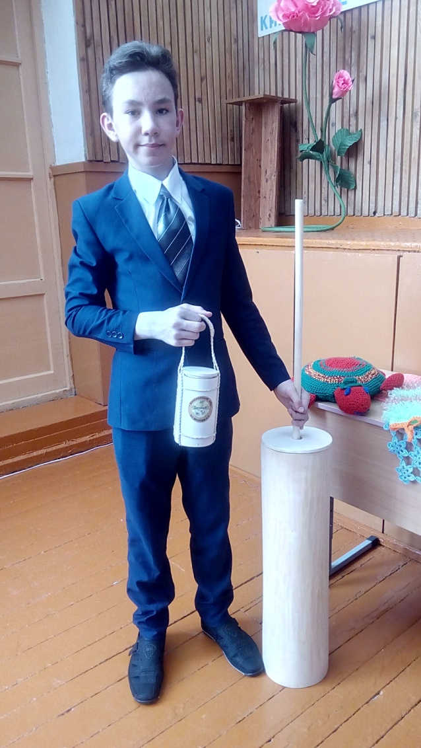
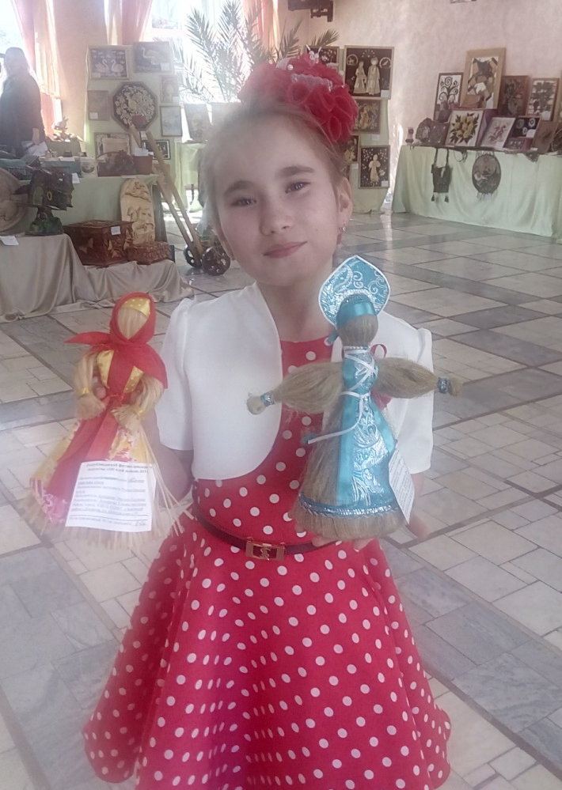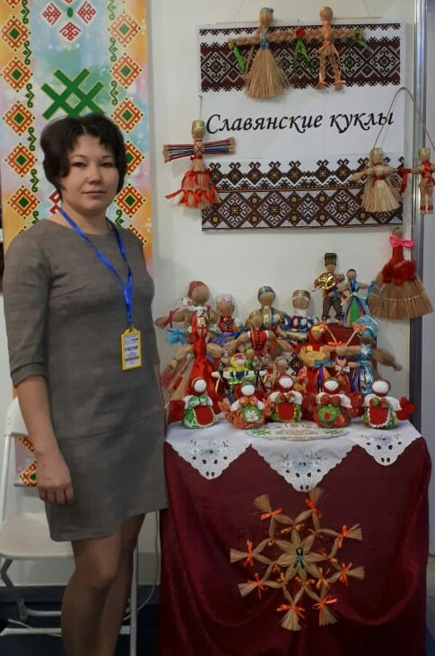

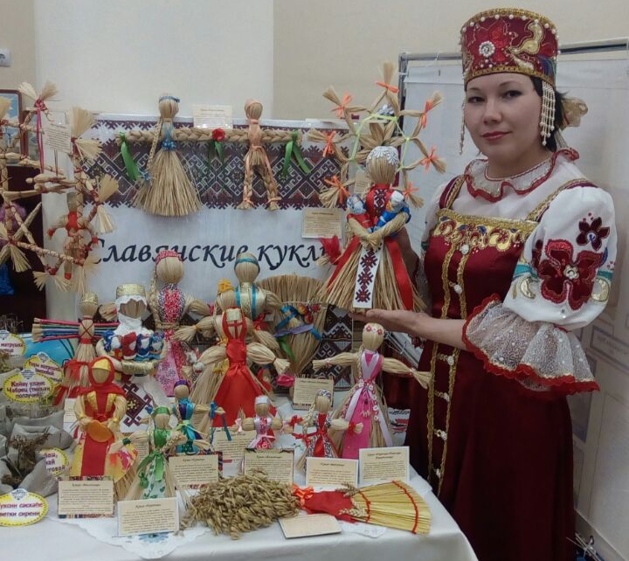
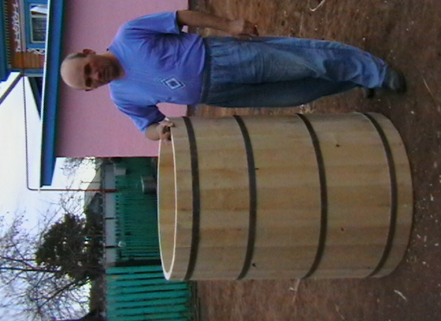
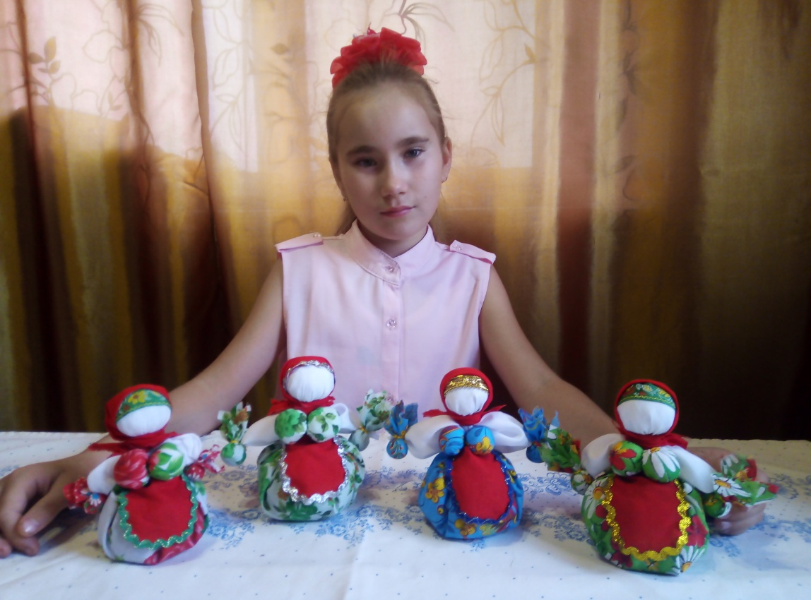

Приложение 5
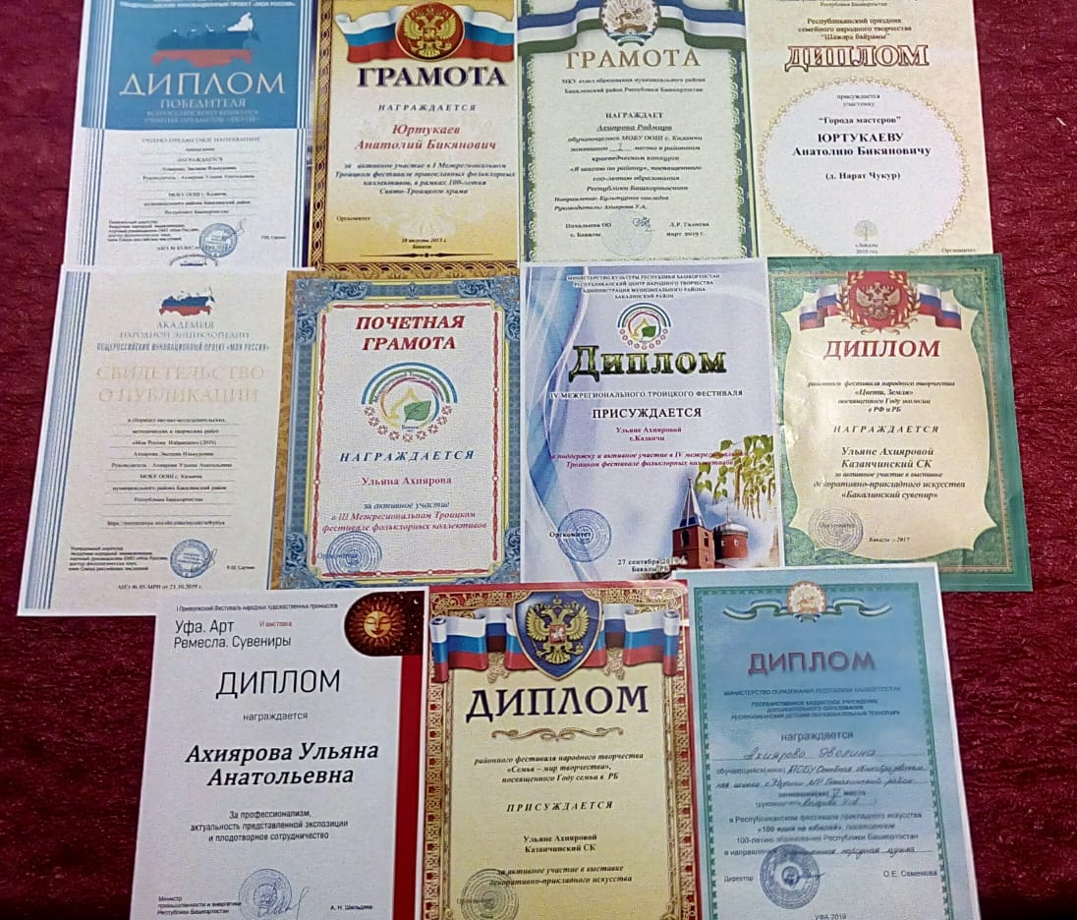

Приложение 6
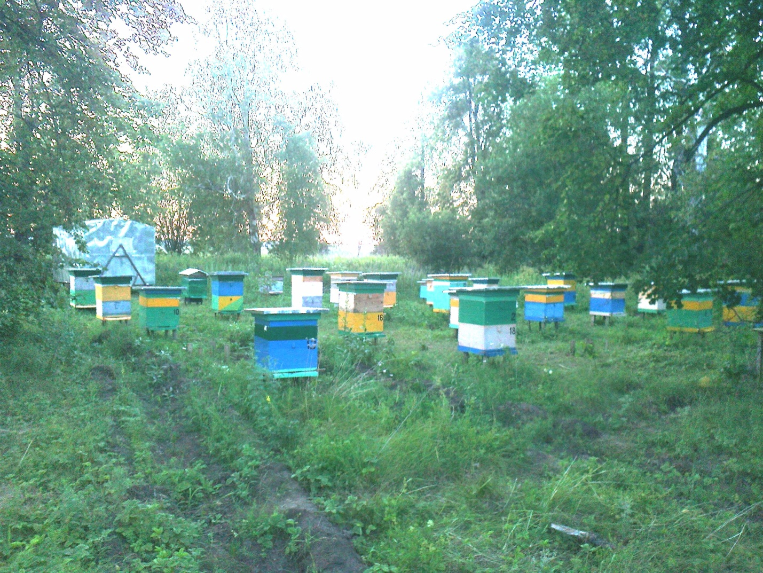

Наша пасека в липовой роще

